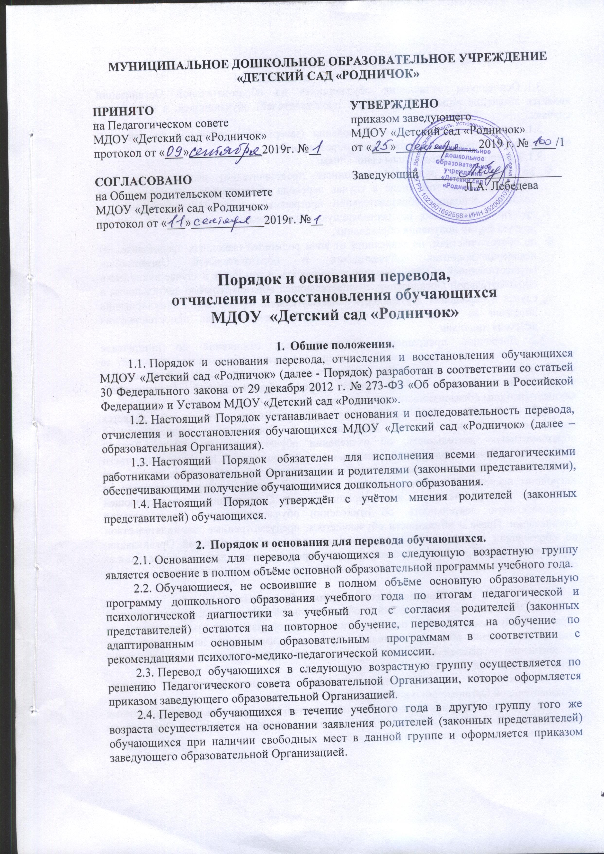
МУНИЦИПАЛЬНОЕ ДОШКОЛЬНОЕ ОБРАЗОВАТЕЛЬНОЕ УЧРЕЖДЕНИЕ «ДЕТСКИЙ САД «РОДНИЧОК»

ПРИНЯТО
на Педагогическом совете
МДОУ «Детский сад «Родничок»
протокол от «___»____________2019г. №__

СОГЛАСОВАНО
на Общем родительском комитете
МДОУ «Детский сад «Родничок»
протокол от «___»____________2019г. №__
УТВЕРЖДЕНО
приказом заведующего
МДОУ «Детский сад «Родничок»
от «___»_____________ 2019 г. № ____/1

Заведующий _______________________
Л.А. Лебедева

Порядок и основания перевода,
отчисления и восстановления обучающихся
МДОУ «Детский сад «Родничок»

- Общие положения.
  - Порядок и основания перевода, отчисления и восстановления обучающихся МДОУ «Детский сад «Родничок» (далее - Порядок) разработан в соответствии со статьей 30 Федерального закона от 29 декабря 2012 г. № 273-ФЗ «Об образовании в Российской Федерации» и Уставом МДОУ «Детский сад «Родничок».
1.2. Настоящий Порядок устанавливает основания и последовательность перевода, отчисления и восстановления обучающихся МДОУ «Детский сад «Родничок» (далее – образовательная Организация).
1.3. Настоящий Порядок обязателен для исполнения всеми педагогическими работниками образовательной Организации и родителями (законными представителями), обеспечивающими получение обучающимися дошкольного образования.
  - Настоящий Порядок утверждён с учётом мнения родителей (законных представителей) обучающихся.

- Порядок и основания для перевода обучающихся.
2.1. Основанием для перевода обучающихся в следующую возрастную группу является освоение в полном объёме основной образовательной программы учебного года.
2.2. Обучающиеся, не освоившие в полном объёме основную образовательную программу дошкольного образования учебного года по итогам педагогической и психологической диагностики за учебный год с согласия родителей (законных представителей) остаются на повторное обучение, переводятся на обучение по адаптированным основным образовательным программам в соответствии с рекомендациями психолого-медико-педагогической комиссии.
2.3. Перевод обучающихся в следующую возрастную группу осуществляется по решению Педагогического совета образовательной Организации, которое оформляется приказом заведующего образовательной Организацией.
2.4. Перевод обучающихся в течение учебного года в другую группу того же возраста осуществляется на основании заявления родителей (законных представителей) обучающихся при наличии свободных мест в данной группе и оформляется приказом заведующего образовательной Организацией.

- Порядок и основания прекращения образовательных отношений
(отчисления обучающихся).
  - Основанием отчисления обучающихся из образовательной Организации является заявление родителей (законных представителей) обучающихся, в следующих случаях:
3.1.1. в связи с получением образования (завершением обучения по основной образовательной программе дошкольного образования);
3.1.2. досрочно по следующим основаниям:
- по инициативе родителей (законных представителей) несовершеннолетних обучающихся, в том числе в случае перевода обучающихся для продолжения освоения основной образовательной программы дошкольного образования в другую организацию, осуществляющую образовательную деятельность, или на другую форму получения образования;
- по обстоятельствам, не зависящим от воли родителей (законных представителей) несовершеннолетних обучающихся и образовательной Организации, осуществляющей образовательную деятельность, в том числе в случае ликвидации образовательной Организации, осуществляющей образовательную деятельность, в случае прекращения деятельности образовательной Организации, аннулирования лицензии на осуществление образовательной деятельности, приостановления действия лицензии.
3.2. Досрочное прекращение образовательных отношений по инициативе родителей (законных представителей) несовершеннолетних обучающихся не влечёт за собой возникновение каких-либо дополнительных, в том числе материальных, обязательств указанного обучающегося перед образовательной Организацией, осуществляющим образовательную деятельность.
3.3. Основанием для прекращения образовательных отношений является распорядительный акт (приказ) образовательной Организации, осуществляющей образовательную деятельность, об отчислении обучающегося из образовательной Организации. Если с родителями (законными представителями) несовершеннолетнего обучающегося заключен договор об оказании платных образовательных услуг, при досрочном прекращении образовательных отношений такой договор расторгается на основании распорядительного акта образовательной Организации, осуществляющей образовательную деятельность, об отчислении обучающегося из образовательной Организации. Права и обязанности обучающегося, предусмотренные законодательством об образовании и локальными нормативными актами образовательной Организации, осуществляющей образовательную деятельность, прекращаются с даты его отчисления из образовательной Организации, осуществляющей образовательную деятельность.

- Порядок восстановления обучающихся.
4.1. Обучающийся, отчисленный из образовательной Организации, осуществляющей образовательную деятельность, по инициативе родителей (законных представителей) до завершения освоения общеобразовательной программы, имеет право на восстановление, по заявлению родителей (законных представителей) при наличии в образовательной Организации свободных мест.
4.2. Основание для обучающихся является распорядительный акт (приказ) образовательной Организации о восстановлении.
4.3. Права и обязанности участников образовательного процесса, предусмотренные законодательством об образовании и локальными актами образовательной Организации возникают с даты восстановления обучающегося.

